ROTINA DO TRABALHO PEDAGÓGICO PARA SER REALIZADAEM EM DOMICILIO (MI-A) - Profª EDNÉIA
> Data: 07/12 a 11/12 de 2020
Creche Municipal “Maria Silveira Mattos”
SEGUNDA-FEIRA | TERÇA-FEIRA | QUARTA-FEIRA | QUINTA-FEIRA | SEXTA-FEIRA
*** MATERNAL I-A  *Música: A história do Papai Noel- Música de Natal, disponível em:  https://www.youtube.com/watch?v=_eqbbu-Vtdg  (O link será disponibilizado no grupo). | *** MATERNAL I-A  * DANÇA DA CADEIRA  * Materiais ou componentes  - Mais de dois participantes, cadeiras e rádio.  *Objetivo  - Esta atividade tem o objetivo de desenvolver:  A expressão oral, a agilidade e o movimento;  A expressão corporal, a concentração e a atenção;  A escuta, a percepção e o poder de escolha;  A cooperação, a autonomia, a criatividade e o ritmo;  A dança e a coordenação motora​.  *Desenvolvimento  - As cadeiras são dispostas em duas fileiras (de costas uma para a outra). As crianças sentam nas cadeiras e a mamãe, papai ou outra pessoa, fica responsável por ligar e desligar o rádio e também por retirar as cadeiras. Quando o rádio for ligado, as crianças circulam pelas cadeiras, quando o rádio é desligado, as crianças sentam. A cada parada vai sendo retirada uma cadeira. Quem fica sem cadeira sai fora, é considerado vencedor o participante que conseguir sentar na cadeira, na última disputa.  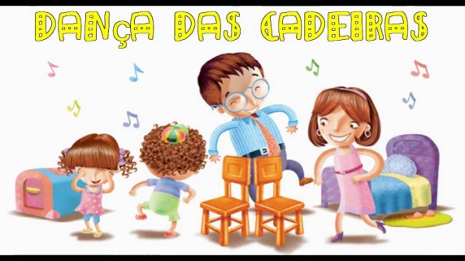 | *** MATERNAL I-A  *Hora da história: A estrelinha e os sinos de natal – Varal de Histórias  https://www.youtube.com/watch?v=roMdxsMYAwM&t=77s  (O link será disponibilizado no grupo).  * BRINCADEIRA COBRINHA  *Materiais ou Componentes  - Mais de um participante e uma corda.  *Objetivo  - Esta atividade tem o objetivo de desenvolver percepção coordenação motora, agilidade, atenção, noção de lateralidade, movimento, escuta, percepção e criatividade.  *Desenvolvimento  - Dois participantes seguram nas extremidades da corda e começam a fazer movimentos com ela. Enquanto isso, os demais participantes deverão ultrapassar a corda sem tocar nela. Se não conseguir, é eliminado. Quando todos já tiverem passado, deverão passar para o outro lado. E por aí vai até chegarmos a um campeão.  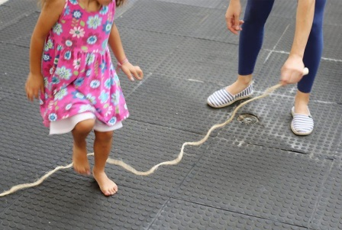 | *** MATERNAL I-A  * Hora da Música: Bate o sino pequenino – Bob Zoom  https://www.youtube.com/watch?app=desktop&v=UyCHLuwlnEU  (O link será disponibilizado no grupo).  * BOCA DE FORNO  *Materiais ou Componentes  - Brincam um mestre e a(s) criança(s) se possível os demais participantes.  *Objetivo:  - Esta atividade tem o objetivo de desenvolver:  A expressão oral, a agilidade e o movimento;  A expressão corporal, a concentração e a atenção;  A escuta,  a cooperação, a autonomia, criatividade e a coordenação motora​.  *Desenvolvimento  - O diálogo é assim:  MESTRE: Boca de forno.  CRIANÇA(S): Forno é.  MESTRE: Vão fazer tudo que o mestre mandar?  CRIANÇA(S): Vamos!  MESTRE: E se não fizer?  CRIANÇA(S): Leva bolo.  Aí, o mestre manda os participantes buscarem algo. Por exemplo: brinquedo, fruta, almofada, copo de plástico, balde, tapete, entre outros objetos disponíveis. Quem trouxer primeiro, será o novo mestre, os demais, levarão palmadinhas. E assim por diante.  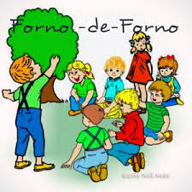 | *** MATERNAL I-A  *Hora da Música: A história do papai Noel – Lupita pelo mundo.  https://www.youtube.com/watch?v=6xnb47i5Y8g  (O link será disponibilizado no grupo).  *PAPAI NOEL COM AS MÃOS  *Objetivo: Trabalhar a percepção sensorial, a atenção a imaginação.  *Materiais:  - Tinta vermelha e branca, se não tiver pode usas lápis de cor;  - Papel.  *Desenvolvimento:  - Depois de ouvir a música do Papai Noel com a criança, passe a tinta na mão dela conforme a figura abaixo e carimbe na folha. Se você não tiver tinta guache desenhe um papai Noel usando o contorno da mão da criança e dê o lápis para ela pintar.  